COLEGIO: CPEM 46
ASIGNATURA: INGLÉS
CURSO: 2DO A
PROFESORA: ALICIA POCHETTINO
EMAIL: aliv882@hotmail.com
FECHA: 31/08/2020
FECHA APROXIMADA DE ENTREGA: 10/09/2020

¡Hola segundo año A! ¿Cómo están? Espero que muy bien. Aquí les dejo un nuevo trabajito, en el que seguiremos aprendiendo más sobre el Presente Simple. Good luck!

TRABAJO PRÁCTICO N° 9
Vamos a aprender VERBOS que nos permitan hablar sobre nuestras RUTINAS DIARIAS, las cosas que hacemos todos los días…
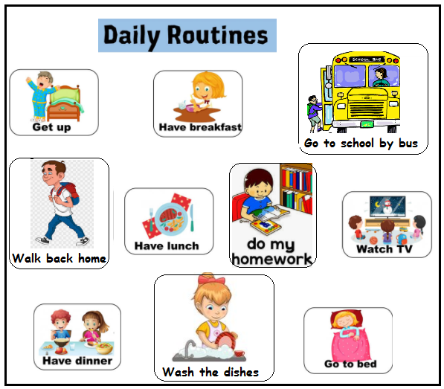

Y ahora, aprendamos la hora, así luego podemos contar a qué hora hacemos cada una de nuestras actividades:
THE TIME
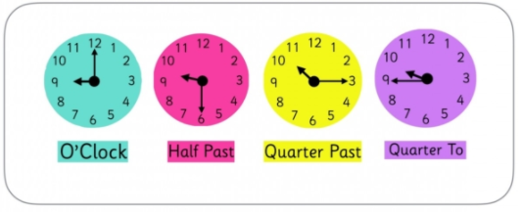
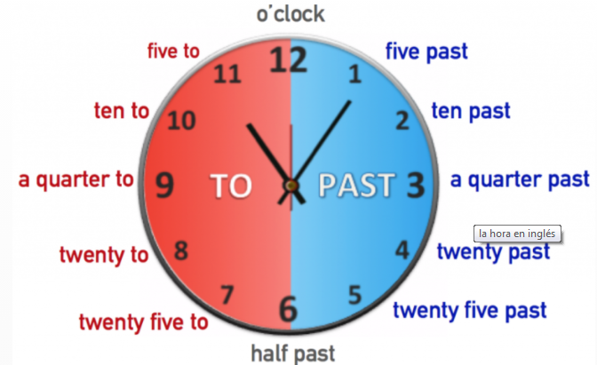

EXAMPLES:
7:00: IT’S SEVEN O’CLOCK 9:00: IT’S NINE O’ CLOCK
7:15: IT’S QUARTER PAST SEVEN 9:15: IT’S QUARTER PAST NINE
7:30: IT’S HALF PAST SEVEN 9:30: IT’S HALF PAST NINE
7:45: IT’S QUARTER TO EIGHT 9:45: IT’S QUARTER TO TEN
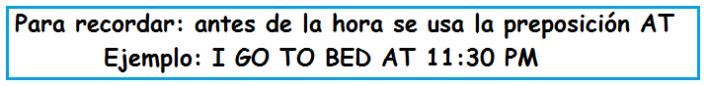
NOW, LET’S PRACTICE…
ACTIVITIES:
1) Match the pictures to the phrases:
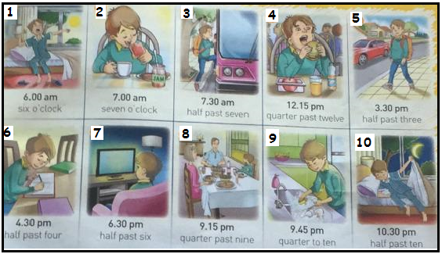
a- Go to school by bus: ……………
b- Have breakfast: ……………………
c- Do my homework: ………………
d- Go to bed: ………………………
e- Wash the dishes: …………………
f- Have dinner: ……………………….
g- Have lunch: ……………………..
h- Walk back home: …………………
i- Watch TV: ……………………
j- Get up: ………………………

2) Write the times

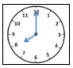
Example: It’s eight o’clock

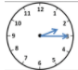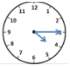
1)……………………………………………………… 5)…………………………………………………………

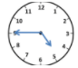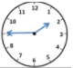
2)……………………………………………………… 6)….........................................................

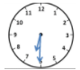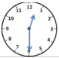
3)……………………………………………………. 7)…………………………………………………………

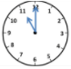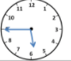
4)…………………………………………………… 8)…………………………………………………………

3) Complete the text with the words from the box:

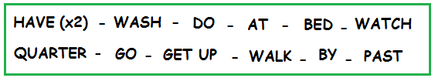

I ……………………………..at 7 o’clock and …………………………..breakfast with Susan, my sister. We ………………………to school …………………..bus at half past seven. My first class is at quarter ………………eight. I …………………………back home at one. I have lunch ………. half past one. Then I …………………….the dishes. I …………………….TV and ……………………………my homework. I ……………………………dinner with my family at eight o clock. Finally, I go to ……………. at …………………….to eleven.

4) Write 5 sentences about your daily routine

Example: I get up at 9 o’clock

a- --------------------------------------------------------------------------------------
b- --------------------------------------------------------------------------------------
c- --------------------------------------------------------------------------------------
d- --------------------------------------------------------------------------------------

